**INICIO**

COD DE COLOR: 00b9a2

TIPOGRAFIA: Myriad Pro, Regular, #18, blanco

COD DE COLOR: 445b69 / 83b8b9

TIPOGRAFIA: DaunPenh, #34, blanco

**SLIDER**:

IMÁGENES DEGRADADAS

TIPOGRAFIA: Microsoft PhagsPa, Bold, #70, blanco

Myriad Pro, Regular, #27, blanco

**1.MODERNIZACIÓN**

**Modernizamos la tecnologíade su ascensor mejorando el confort**

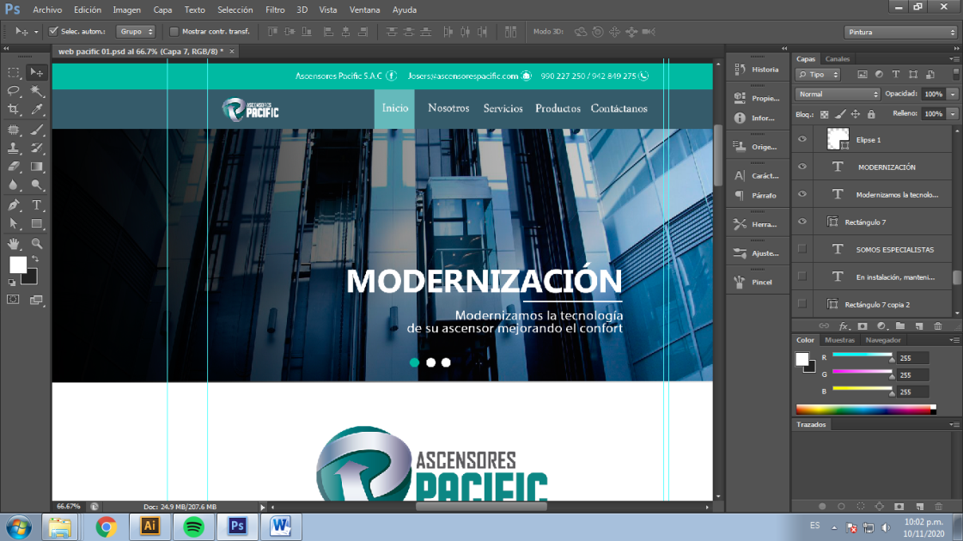

TIPOGRAFIA: Microsoft PhagsPa, Bold, #36, blanco

Microsoft PhagsPa, Bold, #70, blanco

Myriad Pro, Regular, #27, blanco

**2.SOMOSESPECIALISTAS**

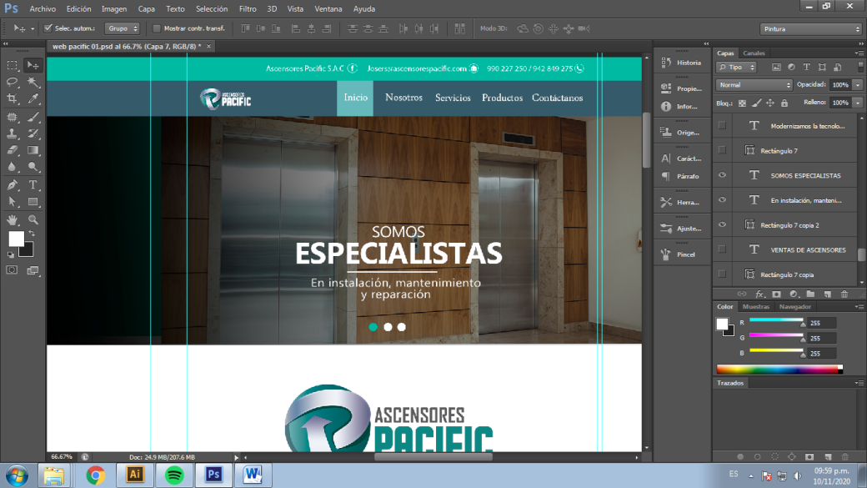**En instalación, mantenimientoy reparación**

TIPOGRAFIA: Microsoft PhagsPa, Bold, #36, blanco

Microsoft PhagsPa, Bold, #70, blanco

**3.VENTAS DEASCENSORES**

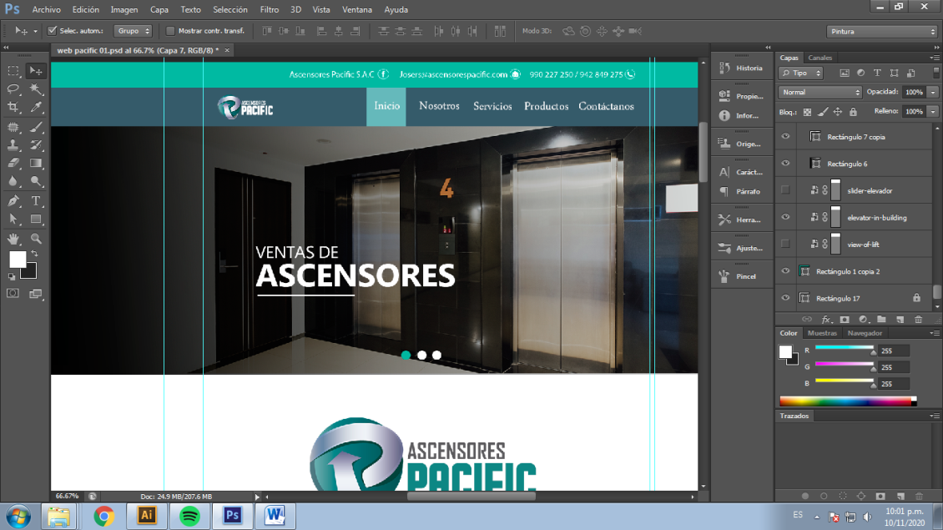

TIPOGRAFIA: Myriad Pro, Regular, #30, negro

Carácter (distancia de la letra arriba abajo) #36

**Ascensores Pacific SAC es una empresa peruana,especializada en brindar servicios de instalación,mantenimiento, reparación, modernización y ventasde ascensores, priorizando la calidad del servicio.**

TIPOGRAFIA: Microsoft PhagsPa, Bold, #63, Cod. Color: 4d8683

Microsoft PhagsPa, Bold, #36, Cod. Color: 4d8683

Carácter (distancia de la letra arriba abajo) #43

**NUESTRAFILOSOFÍA**

TIPOGRAFIA: Myriad Pro, Regular, #30, negro

Carácter (distancia de la letra arriba abajo) #36

**Ofrecer cada uno de nuestrosservicios con ética profesional,calidad, fiabilidad garantía ycompromiso, brindando a nuestrosclientes una excelente alternativapara su seguridad,ahorro y confort.**

COD DE COLOR: e3e8ee

TIPOGRAFIA: Myriad Pro, Bold, #48, Cod. Color: 8c959d

**NUESTROS SERVICIOS**

TIPOGRAFIA: Myriad Pro, Bold, #28, blanco

(Los números)

TIPOGRAFIA: Microsoft PhagsPa, Bold, #23, Cod. Color: 445b69

**VENTAS DEASCENSORES**

**INSTALACIÓN**

**MANTENIMIENTO**

**EMERGENCIA**

**REPARACIONES**

**MODERNIZACIÓN**

TIPOGRAFIA: Myriad Pro, Bold, #50, Cod. Color: 6b7479

**NUESTROS PRODUCTOS**

TIPOGRAFIA: Myriad Pro, Bold, #20, Cod. Color: 6b7479

**ASCENSOR DE PASAJEROS**

**ASCENSOR MONTACAMILLA**

**ASCENSOR MONTACARGA**

**ASCENSOR MONTAVEHÍCULO**

**ASCENSOR DE MINUSVÁLIDOS**

**TABLEROS DE CONTROL O CUADRO DE MANIOBRA**

**BOTONERAS**

**ACCESORIOS Y COMPONENTES**

COD DE COLOR: ced7dc

TIPOGRAFIA: Microsoft PhagsPa, Bold, #24, Cod. Color: 6b7479

**PROVEEDORES**

COD DE COLOR: 445b69

TIPOGRAFIA: Microsoft PhagsPa, Bold, #24, Blanco

TIPOGRAFIA: Myriad Pro, Regular, #25, Blanco

**990 227 250942 849 275**

[**Josers@ascensorespacific.com**](mailto:Josers@ascensorespacific.com)

**Av Los Vencedores Mz 22 Lt 12Marquez – Callao**

**Ascensores Pacific S.A.C**